Lliçó d’anatomia del professor Talp
REMBRANDT

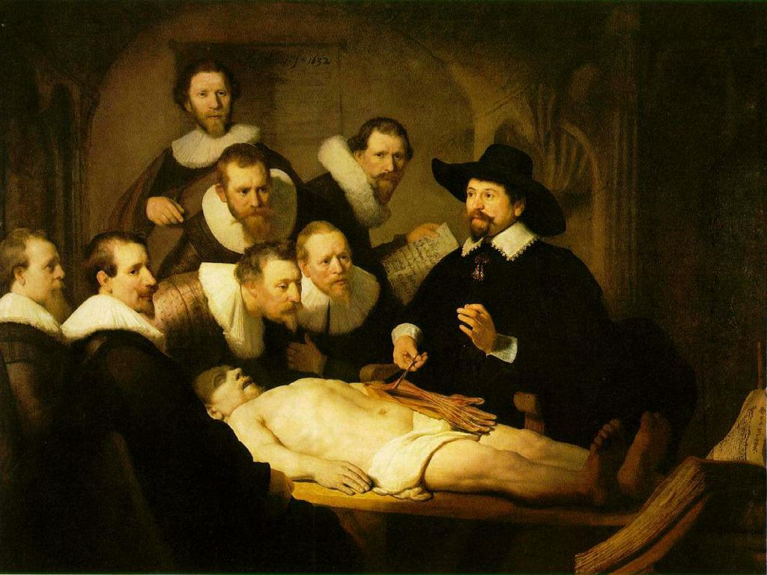

Títol: La lliçó d’anatomia del professor.Talp
Autor: Rembrandt
Cronologia:1632
Estil:barroc (escola holandesa de pintura)
Tècnica:oli
Suport:tela (1,69 m x 2,16 m)
Localització:Mauritshuis (l’Haia)
Tema: el professor practica la dissecció d’un cadàver, activitat molt poc comuna a l’època per explicar als set personatges el funcionament dels tendons del braç. Com a fet rellevant cal destacar que és el primer retrat de grup de Rembrandt i que, en lloc de fer prevaler els retratats, dóna més importància a l’acció, de manera que la disposició de les figures en depèn.
ANÀLISI FORMAL
Elements plàstics
La llum, irreal i artificiosa, accentua el contrast entre la fredor del cos nu i sense vida del cadàver i la calidesa dels rostres dels assistents a la classe d’anatomia.
La vermellor del braç disseccionat del difunt ressalta en un conjunt dominat pel clarobscur i pels colors negre i blanc de les vestimentes dels retratats.
Composició
Aquest retrat de grup aportà innovacions importants respecte de la concepció tradicional d’aquest tipus de pintura. Era habitual en la pintura holandesa del s. XVII realitzar composicions de les diverses corporacions professionals, les quals restaven exposades a les respectives seus socials. A més, el costum marcava l’exigència de respectar l’ordre jeràrquic dels membres situant-los segons un sistema preestablert. Aquí, Rembrandt procedeix de diferent manera: el rang individual dels personatges queda subordinat a l’acció que es desenvolupa (la dissecció i els comentaris del professor) i trenca la rigidesa de les obres anteriors d’aquest gènere.
Tots els personatges del grup tenen les mateixes dimensions i els organitza de forma piramidal. El professor Tulp, una mica enretirat, fa un comentari sobre els tendons del braç, encara sanguinolent del difunt. I tres oients centrals, disposats en triangle, no reparen en el cadàver sinó que fixen la seva atenció en les pinces i les mans del cirurgià; la resta mira cap a l’espectador.
Un dels presents duu a les mans un foli amb el nom dels assistents que pagaren per tal d’escoltar la lliçó del professor Tulp.
A prop dels peus del mort hi ha un llibre obert; segurament es tracta d’un manual d’anatomia.
L’escena queda emmarcada per un fons arquitectònic. A la paret del darrere s’observa un cartell amb el nom de l’artista i la data de realització del quadre, 1632.
Significació
La lliçó d’anatomia del professor Tulp es basa en un fet real: aquest doctor realitza una lliçó pública d’anatomia amb el cadàver d’un home (Adrien’t Kint) penjat el 1632. Fou un gran esdeveniment ja que l’Ajuntament només cedia un cos humà un cop a l’any, de manera que els cirurgians havien d’aprendre l’ofici a partir de llibres o mostres conservades.
L’Holanda del segle XVII era un país ric i en plena expansió, on mercaders, burgesos, artesans i d‘altres estaments socials comerciaven i entenien d’art. Els retrats de grup constituïren un gènere únic i proporcionaren bons ingressos als pintors en una contrada on ni l’Església ni la casa reial no exercien com a mecenes de l’art.

